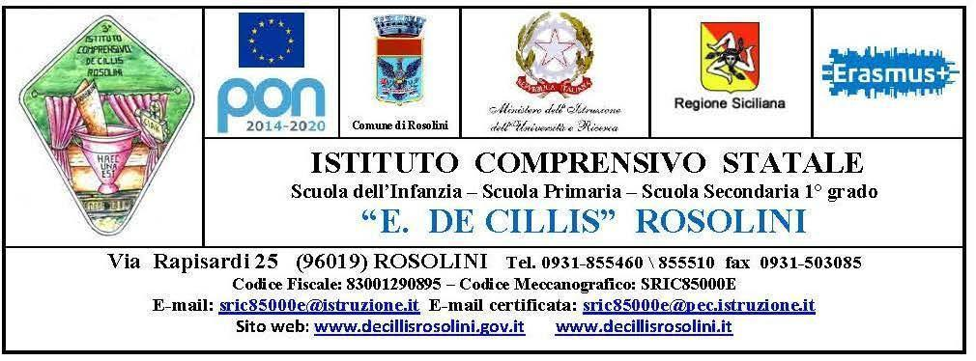

PROGETTAZIONE DIDATTICO EDUCATIVA COMPLESSIVA DELLA CLASSE

CLASSE:

SEZIONE:

DOCENTE COORDINATORE:

Presentazione della classe
In questa sezione vanno indicati gli elementi utili alla conoscenza della classe dal punto di vista numerico, didattico e comportamentale.

Numero totale alunni:

Numero alunni maschi:

Numero alunni femmine:

Numero alunni ripetenti:

Numero alunni di altre culture (stranieri):

Numero alunni Diversamente Abili:

Numero alunni DSA:

Livello della classe (Alto; Medio-alto; Medio; Medio-basso; Basso)

Tipologia della classe
Descrivi brevemente il carattere della classe

Fasce di livello degli alunni
1^ Fascia
Alunni con ottime abilità di base; Metodo di lavoro efficace; Impegno costante; Elevate capacità attentive.

2^ Fascia
Alunni con buone abilità di base; Metodo di lavoro ordinato; Impegno regolare; Buone capacità attentive.

3^ Fascia
Alunni con sufficienti abilità di base; Metodo di lavoro essenziale; Impegno sufficiente; Sufficienti capacità attentive.

4^ Fascia
Alunni con mediocri o scarse abilità di base; Metodo di lavoro disordinato; Impegno scarso e/o saltuario; capacità attentive saltuarie e/o discontinue

COMPETENZE DI CITTADINANZA
Indicare le competenze di cittadinanza che gli alunni devono acquisire alla fine dell'anno scolastico.

Competenze:

Abilità:

Cooscenze/Contenuti:

Progettazione interdisciplinare di Cittadinanza
Riportare sinteticamente la progettualità interdisciplinare di cittadinanza che si intende proporre nel corso dell'anno scolastico.

Titolo progettualità:

Discipline coinvolte:

Descrizione delle attività:
Riportare sinteticamente le attività proposte.

Metodologie didattiche
In questa sezione devi indicare le metodologie didattiche che utilizzerai nel corso dell'anno scolastico
Descrizione metodologia didattica

Verifica e Valutazione
Ogni alunno ha diritto ad una valutazione trasparente e tempestiva, che ha per progetto il processo di apprendimento, il comportamento e l’acquisizione delle competenze previste.
Il momento della valutazione non si collocherà alla fine del processo del processo di produzione culturale ma lo accompagnerà nel suo iter di formazione in modo da poter verificare se i contenuti e i metodi sono funzionali ai prefissati obiettivi di apprendimento e di competenze.
Sarà così possibile intervenire con strategie didattiche opportune al fine di rendere il più efficace possibile l’azione di stimolo e guida.
Affinché la valutazione sia formativa si ritiene inoltre fondamentale:
- Condividere con gli alunni i criteri e relativi indicatori;
- Condividere obiettivi di apprendimento e competenze da raggiungere;
- Sviluppare un processo di autovalutazione

